应用场景

本产品的目的为帮助用户健身，达到较好的锻炼效果，所以应用场景比较丰富，以下举出一些实例，但并不仅限于此。

1. 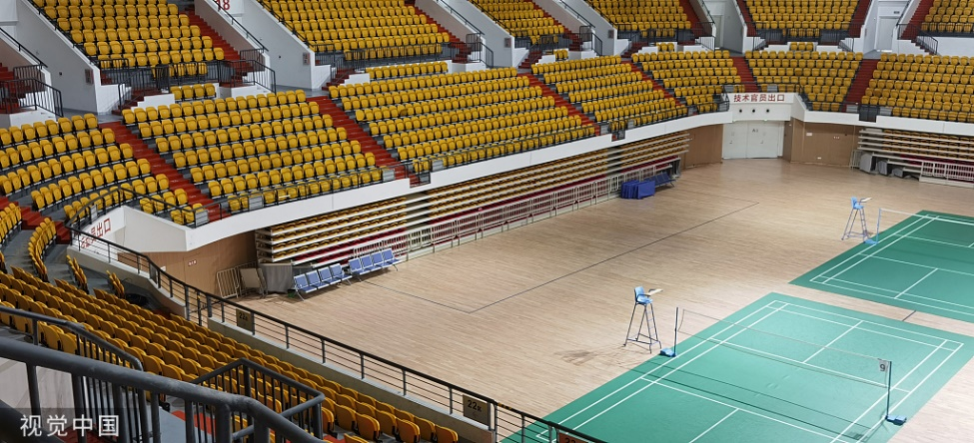**校园内部体育馆**

当前，很多高校都有自己的体育馆，很多时候都是免费向师生开放。以高校体育馆为例，对于空间的利用率较低。往往很大的空间，却只有寥寥几个健身器材，对于空间的合理化应用不高。往往导致学校的体育馆仅有少部分人使用，大多数师生还不如出去锻炼，师生数额庞大，但是健身器材却极度缺乏，这也是师生们不喜欢来体育馆的原因之一。

我们这项产品的特点就是可以自给自足，所以旁边并不一定需要有插座，仅靠运动者踩踏单车所带来的势能转化，就可以进行发电，100W的充电功率，可以为单车自带的主机进行供电，另外，单车主机自带的交互功能可以让更多的人参与到这个运动中来，朋友们可以在系统自带的软件中来了解自己的运动时间，还可以跟好友进行比较，增强趣味性，系统还可以为使用者量身进行计划，这样一来，师生得到了锻炼，体育馆的空间也得到了充分的利用。

1. **商业的健身房**

当前，市面上已经出现了同类型的动感单车产品，但是，他们大都大同小异，没有什么新颖的功能，产品的差异化程度较低，所以在健身房，人们则更愿意把选择跑步机而不是动感单车，很难吸引消费者的关注。

另外，市面上同类型的产品缺乏互动性，他们只能提供基本的运动数据显示功能，不能满足用户的其他需求。而我们的产品则可以弥补这一缺点，增强人机交互性以及朋友们之间的交互性。

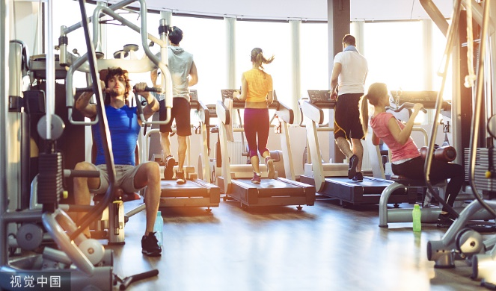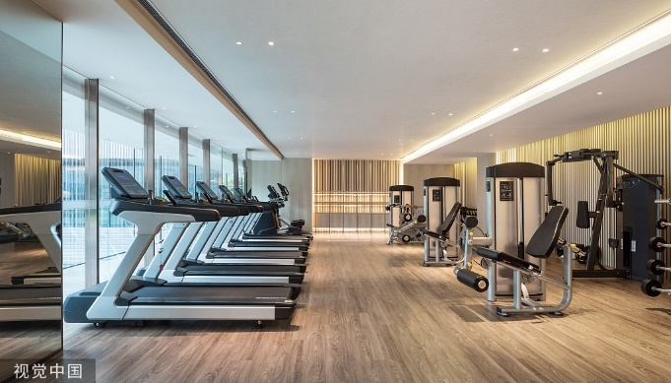

我们的产品优势就在于增强人机交互性，具体体现在他可以采集用户的健身数据，如心率、速度、里程等，通过数据分析和机器学习技术，可以为用户提供更加个性化的健身建议和训练计划，同时也可以为健身教练提供更加精准的指导和建议。

另外，我们的产品支持好友之间的比赛，可以比较运动了多长时间，增加运动的乐趣和动力。

除此之外，最重要的一点就是我们的产品可以自己发电，所以在遇到供电不稳定的情况下，我们的产品还是可以继续运行，另外，健身房属于商业场所，可以自己发电的产品可以帮助商家减少一部分的电力开支。还有就是，我们的产品的智能交互界面还可以投放广告，这也是额外的一种创收。为商家增加收入的来源。

1. **家中使用**

在新冠肺炎开始以来，人们开始习惯在家中办公，家中运动，所以家庭市场也是不可忽视的主要市场。

在家中运动，一般可选择的有跑步机和动感单车，但是对于家中较小的用户来讲，似乎只有一种选择，因为跑步机占用的体积过大，不符合较多群体的需求。

我们的产品可以带给家庭用户的有，更加清新环保的的生活理念，以及避免高昂的健身房会员卡费用，另外，如果用户之前聘请健身教练的话，又会节省一大笔费用，因为我们的产品可以根据用户的使用情况，智能定制科学的健身计划，帮助用户健身。

|  |  |
| --- | --- |
| 我们的产品 | 目前市面的产品 |
| 可以自己发电，更加符合环保理念 | 无此功能 |
| 具有更加智能的交互界面 | 不能记录用户的数据，太单一 |
| 可以根据用户的健身情况来制定健身计划，更加智能 | 只能进行单一的锻炼，不能科学的进行规划 |

从以上可以得到，我们的产品在学校，健身房，家庭中都会有广泛的应用，是当前市面上没有的产品，可以做到独树一帜，具有广泛的前景。